№ 139
15 декабря 2012г
Суббота

§ 139 Дата выхода: 15.12.2012
ПО ВОЛНАМ НАШЕЙ ПАМЯТИ | "ВСТРЕТЯТ ТВЕРДЫЙ ОТПОР…"
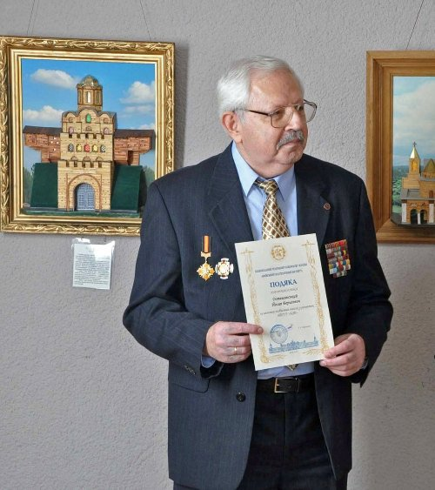
Иосиф ОСТАШИНСКИЙ
Иосиф Борисович ОСТАШИНСКИЙ на невнимание прессы не жалуется: ему и его необычному хобби посвящено более двухсот публикаций. А занимается он тем, что называют архитектурой в миниатюре: с предельной скрупулезностью и точностью мастерит миниатюрные барельефные картины соборов, церквей, синагог, костелов, дворцов, усадеб.… Три года назад за свои удивительные работы он был занесен в "Книгу рекордов Украины", а в этом - в "Книгу рекордов России".
О жизни этого замечательного мастера написано много, в том числе и в капитальном труде "Життя видатних людей", где на двадцати страницах рассказывается о его необыкновенном увлечении. Но практически нигде не упоминается о том, что в период прохождения военной службы в 1969-1970 годах он оказался в самой гуще трагических событий, связанных с военным пограничным противостоянием СССР и КНР…

Рассказывает Иосиф Борисович ОСТАШИНСКИЙ:
- Я - коренной киевлянин, жил в центре, на улице Шота Руставели, окончил киевскую школу №79 - нынешний лицей информационных технологий. После школы, правда, неудачно, два раза поступал в институты: сначала в филиал Львовского полиграфического, потом в Ленинград, в Академию художеств, на факультет истории искусств. Дело в том, что еще в школе интересовался искусством, даже, помнится, вел что-то вроде научной работы. Трудился на фабрике цветной печати, оттуда и был призван в ряды Советской Армии.
Настроение перед службой? Ну, какое… Отец мой встретил войну под Брестом в звании сержанта, прошел многими фронтами, знал, что почем, поэтому частенько повторял стандартную, но вполне справедливую фразу: "Пойдешь в армию - там из тебя сделают человека".
За несколько дней до призыва из армии вернулся сосед по двору, служивший в Забайкалье. Он мне, помню, очень по-дружески сказал: "Ты лучше туда не попадай…". В Дарнице, на сборном пункте, поинтересовались у лейтенанта -"покупателя", куда нас отправят. Тот ответил по-военному кратко: "Далеко". Больше мы вопросов не задавали. Рассадили нас по эшелонам - и помчались мы по России-матушке. Двенадцать суток… Прибыли в Забайкалье, в Даурию.
Попал в ракетный дивизион, стал радиотелефонистом. На учениях тянул за собой вполне "боевую" катушку с проводом, на которой стояла маркировка 1942 года. Одна такая катушка - 10-12 килограммов, а если нужно было тянуть на километр и больше, то представьте: полсотни килограммов за спиной, а еще автомат, вещмешок. Рядом с нашим военным городком находилось поселок Харанор. Местное население на нас было очень злое, поскольку его жители - вынужденные переселенцы из бывших кулаков. Особенно старики: не дай Бог попросить воды напиться, буквально с топорами и вилами выходили.
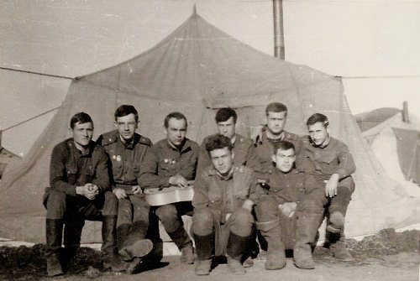
Даурия, отдых после учений. Второй слева - Иосиф ОСТАШИНСКИЙ
Надо сказать, что и в нашем районе проходили точно такие же по своему характеру события, что и в районе острова Даманский, однако в меньшем масштабе. Позиции наши, то есть отрытые в полный профиль окопы, проволочные заграждения, огневые точки, располагались как раз в том месте, где в 30-х годах проходили известные события на КВЖД.
В первом эшелоне были пограничники, мы - во втором. Зона ответственности пограничников - остров Даманский и река Уссури, а также река Аргунь и остров Рыбачий.

От редакции. Здесь, на наш взгляд, необходимо сделать небольшое уточнение. Время службы И.Б. Осташинского - разгар китайской так называемой культурной революции. В прессе КНР была развернута беспрецедентная по своим масштабам критика внутренней и внешней политики Советского Союза, его руководства. Она определялась как политика ревизионизма, гегемонизма и ставилась в один ряд с политикой американского империализма. Любые действия СССР на международной арене рассматривались как враждебные КНР.
Напряженность усиливалась еще и тем, что ряд островов на реке Уссури, а также, судя по рассказу И.Б. Осташинского, и на реке Аргуни, находившихся на китайской стороне главного фарватера, были под контролем советских пограничных войск. Китайская сторона настаивала на их принадлежности к КНР и обозначала свое присутствие на них демонстративным ведением хозяйственной деятельности и наличием своих пограничных патрулей. Однако поскольку к тому времени не была произведена делимитация, СССР продолжал распространять свою юрисдикцию на "исторически сложившуюся и фактически охраняемую" линию границы. Отношения двух государств, приобрели характер, редко встречавшийся до этого в практике международных отношений: лидеры КНР открыто заявляли о возможности начала военных действий…
Начиная со 2 марта 1969 г. на реке Уссури на острове Даманский, по-китайски - Чжэньбаодао, происходили регулярные столкновения между советскими пограничниками и китайскими военнослужащими, но они редко переходили пределы рукопашного боя и не приводили к человеческим жертвам. Однако в ходе боев
2 марта 31 советский пограничник погиб, а 14 человек получили ранения. С китайской стороны в данной акции приняло участие приблизительно 300 человек, применялись артиллерия, минометы, а также крупнокалиберные пулеметы и противотанковые орудия. Китайские вооруженные силы также понесли большие потери. Боевые действия продолжились 14-15 марта. Только после применения советской стороной систем залпового огня "Град", которые накрыли китайскую территорию на 20 квадратных километров в глубину и нанесли тяжелые потери китайским вооруженным силам, столкновения на острове Даманском прекратились. Подчеркнем, что участники боев с китайской стороны на родине рассматривались как герои…
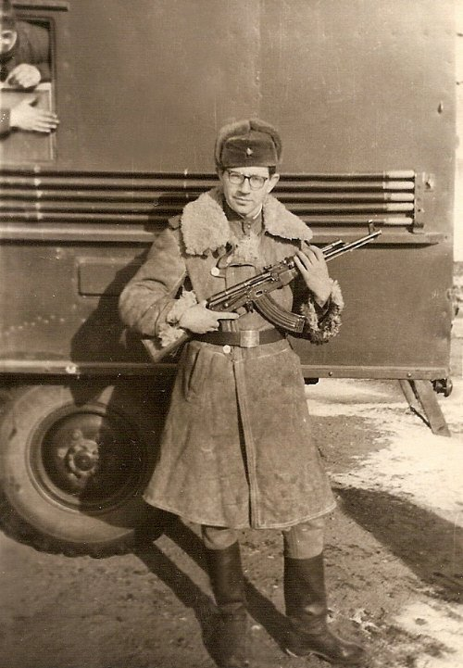
Рядом с радиостанцией Р-103
Готовили ли нас к возможному вооруженному конфликту? Естественно, поскольку ставилась вполне конкретная задача: в случае необходимости не дать противнику пройти первую и вторую линии обороны. По-видимому, наше командование пользовалось оперативными сведениями, поскольку в случае необходимости отдавался приказ: спать, не раздеваясь, сняв только сапоги. Если звучал сигнал тревоги, открывалась "караулка", очень быстро разбиралось оружие, никого подгонять не требовалось. А потом на ГАЗ-66 выезжали на позиции, в припограничные зоны. Занимали окопы, ждали неприятеля. Я, кроме катушек, должен был тянуть еще и радиостанцию с наушниками. Случалось, сидишь в укрытии, ждешь указаний, а китайцы к линии подключаются и начинают: "Рус-Иван дурак, рус-Иван дурак…" - и так часами. Голова трещала.… Разбрасывали листовки с самолетов, в них писалось, что, мол, переходи на нашу сторону, будешь получать стакан риса в день и лепешку хлеба. Для них это было много! Иногда, когда предполагался массовый вооруженный переход нашей границы, с той стороны пролетали над нашими позициями реактивные истребители, с невыносимым грохотом преодолевали звуковой барьер. Нам на этот случай, чтобы не лопались барабанные перепонки, раздавали специальные заглушки для ушей.
Первый раз нас подняли по тревоге глубокой ночью. Заняли окопы, ждали нападения. С рассветом китайские солдаты пошли в атаку. Это трудно передать, а еще труднее пережить… Что запомнилось? Первый убитый мной китайский солдат. Меня буквально трясло, не мог сказать ни слова. Тогда наш лейтенант подошел ко мне, несколько раз хорошенько врезал, а потом сказал: "Давай, успокаивайся. Уж лучше пусть там пишут "похоронку", чем я это буду делать здесь. На тебя…".
Число нарушений границы с января 1969 по январь 1970 на нашем участке составило, если верить официальным сведениям, около 600. Проходило по одному-два человека, по сотне-другой, временами шли тысячами. При малочисленных случаях нарушения госграницы пограничники, естественно, обходились своим силами, при массовом переходе привлекались мы в качестве второго эшелона заграждения. Сейчас об этом как-то не принято говорить, а ведь это было на самом деле. Выстраивались, наш командир майор Бурлака объявляет: "Коммунисты, кандидаты в члены партии - шаг вперед. Вы будете в погранзоне…". И мало кто из них возвращался живым…
Китайские солдаты по сравнению с нашими были очень выносливыми. Рассказывали, что в систему их подготовки входил ежедневный 25-километровый марш-бросок с полной выкладкой. Небольшого роста, жилистые, они, как я уже говорил, могли довольствоваться половиной котелка вареного риса и лепешкой хлеба в день. От взятых в плен, как правило, несло рисовой водкой.… Были они все в высшей степени обозленные, ни на какие контакты не шли. Видно, сказывались результаты очень жесткой и умелой пропаганды. Вооружение, в общем-то, и у них, и у нас было одинаковое - производства СССР. Слава Богу, до штыковой атаки не доходило. Бои с нашей стороны велись исключительно оборонительные, в атаки мы не ходили.
В первые дни своего пребывания в Даурии обратил внимание на то, что у некоторых ребят - зарубки на прикладах автоматов. Поинтересовался - что это? Ответ поразил: не было бы первой зарубки, не было бы и меня.… Не было бы вот этой последней зарубки - то же самое.… К концу службы и у меня на прикладе было 30 зарубок.… А кольцо от последней брошенной мною гранаты до сих пор хранится где-то дома. Очень долго у меня перед глазами стоял первый, увиденный мной запаянный цинковый гроб с телом убитого солдата, уже подготовленный к отправке на Родину. Писать домой о том, где находишься и чем занимаешься, категорически запрещалось. Поэтому никто из друзей, и из родных фактически не знал, где я нахожусь, чем занимаюсь. Никому ничего не сказал и тогда, когда удалось побывать в Киеве во время краткосрочного отпуска.
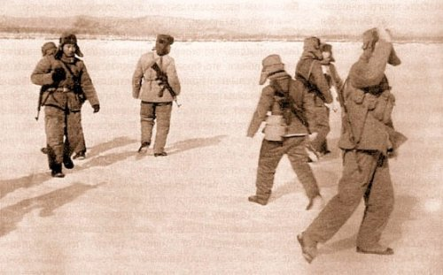
2 марта 1969 года. Последние снимки, сделанные фотохроникером рядовым Николаем ПЕТРОВЫМ. Через минуту китайцы откроют огонь на поражение, и Петров будет убит...
Наше отделение состояло из семи человек, рядом со мной находился, помню, Олег Луценко из Белой Церкви. Прекрасный был человек, нас связывала большая, крепкая дружба. Два года назад его не стало. Земля ему пухом.… Погибло пятеро ребят из моего отделения. Мы с Олегом остались живыми, но у меня было осколочное ранение позвоночника и контузия от разорвавшегося рядом снаряда. Очнулся уже в госпитале, две недели врачи не знали, выживу или нет. Но молодой организм взял свое, тем более что до армии занимался спортом, был кандидатом в мастера спорта по фехтованию. С возрастом ранение и контузия все чаще и чаще дают о себе знать. Бывают моменты, когда на несколько секунд "отключается" голова. Ощущение такое, что ее сняли, а потом поставили на место. После долгих недель в госпиталях, был признан инвалидом войны третьей группы…
Через полтора десятка лет после демобилизации осколок дал о себе знать - отнялась левая нога, потом начались боли. Врачи категорически настаивали на инвалидности по общему заболеванию, но, сами понимаете, в тридцать пять ощущать себя инвалидом.… Именно тогда, в госпитале, понял, что если и дальше буду следовать этим своим мыслям, то просто, извините, свихнусь. И совершенно неожиданно для себя начал делать из спичек маленькую объемную карельскую церквушку. Тогда, в 1985 году, журналисты одной из московских газет написали, что через эту церковь и через Всевышнего мне вернулось здоровье.
Не знаю, может быть, и так…

От редакции. 29 марта 1969 года Советское правительство сделало Заявление, выдержанное в жестком тоне, в котором предлагало возобновить переговоры, начатые еще в 1964 году. Руководству КНР предлагалось воздерживаться от действий на границе, могущих вызвать осложнения, решать возникшие разногласия в спокойной обстановке. В заключение отмечалось, что "попытки говорить с Советским Союзом, с советским народом языком оружия встретят твердый отпор". Ответ был получен в мае 1969 г. В нем вновь содержались утверждения о том, что о. Чжэньбаодао является китайской территорией, а инциденты на Уссури были преднамеренно спровоцированы советской стороной. 11 сентября 1969 г. КНР посетил Председатель Совета Министров СССР А.Н. Косыгин. Он встретился с премьером Госсовета КНР Чжоу Энь-Лаем. Результатом "встречи в аэропорту" стала договоренность о дальнейшем ведении переговоров о границе, начиная с 19 октября 1969 г., а также об осуществлении ряда мер с целью нормализации обстановки на границе. В ходе беседы, продолжавшейся 3,5 часа, были также обсуждены вопросы об обмене послами (вместо временных поверенных в делах), об активизации торговых отношений и о нормализации межгосударственных отношений. Главы правительств также пришли к согласию, что во время переговоров следует исключить всякую угрозу применения силы. В результате советским пограничникам было дано указание охранять границы на реках до середины фарватера. Им также вменялось в обязанность поддерживать нормальные отношения с пограничными войсками и властями КНР, рассматривать все пограничные вопросы путем консультаций в духе доброжелательности и учитывая взаимные интересы населения пограничных районов обеих стран в области хозяйственной деятельности...

Записал Олег ШИЛИН
Фото из архива Иосифа ОСТАШИНСКОГО
и Центрального архива
Министерства обороны
Российской Федерации

